投 标 保 函
编号：_________________
致受益人（招标方） ：
鉴于投标方 (下称“被保证人”)参加以你
方为招标方的 投标，我行愿向你方提供如下保
证：
一、本保函项下我行承担的保证责任最高限额为(币种、金额、大写) 。（下称“保证金额”）
二、我行在本保函项下提供的保证为连带责任保证。
三、本保函的有效期为以下第壹种：
（壹）本保函有效期至 年 月 日止。
（贰）__________/______________________。
四、在本保函的有效期内，如被保证人发生以下情形之一：
1.在投标文件有效期内撤回投标；
2.在接到中标通知书后60天内：
（a）未按投标须知的要求签署合同协议；
（b）____________/__________________；
（c）_____________/_________________；
（d）____________/__________________。
我行将在收到你方提交的本保函原件及符合下列全部条件的索赔通知后 15 个工作日内，以上述保证金额为限支付你方索赔金额：
（一）索赔通知必须以书面形式提出，列明索赔金额，并由你方法定代表人（负责人）或授权代理人签字并加盖公章；
（二）索赔通知必须同时附有：
1.一项书面声明，声明索赔款额并未由被保证人或其代理人直接或间接地支付给你方；
2.证明被保证人有责任赔偿其服务对象损失或支付罚款、罚金以及相关损失、罚款或罚金金额的证据。
（三）索赔通知必须在本保函有效期内到达以下地址： 广东省珠海市香洲区吉大九洲大道东1199号泰福国际金融大厦首层B区及25-26层 。
五、本保函保证金额将随被保证人逐步履行保函项下合同约定或法定的义务以及我行按你方索赔通知要求分次支付而相应递减。
六、本保函项下的权利不得转让，不得设定担保。受益人未经我行书面同意转让本保函或其项下任何权利，我行在本保函项下的义务与责任全部消灭。
七、因本保函发生争议协商解决不成，按以下第 壹 种方式解决：
（壹）向本行所在地的人民法院起诉。
（贰）提交深圳国际仲裁院仲裁,按照申请仲裁时该院现行有效的仲裁规则进行仲裁。仲裁裁决是终局的，对双方均有约束力。
八、本保函有效期届满或提前终止，受益人应立即将本保函原件退还我行；受益人未履行上述义务，本保函仍在有效期届至或提前终止之日失效。
九、本保函适用中华人民共和国法律。
十、其他条款
（1）本保函有效期届满或提前终止，本保函自动失效，我行在本保函项下的义务与责任自动全部消灭，此后提出的任何索赔均为无效索赔，我行无义务作出任何赔付。
（2）所有索赔通知必须在我行营业时间内到达本保函规定的地址，即每个银行营业日【17：00】点前，否则视为在下一个银行营业日到达。
（3） / 。
十一、本保函自本行负责人或授权代理人签字并加盖公章（或合同专用章）之日起生效。

保证人（盖章）： 厦门国际银行股份有限公司珠海分行
负责人或授权代理人（签字）：
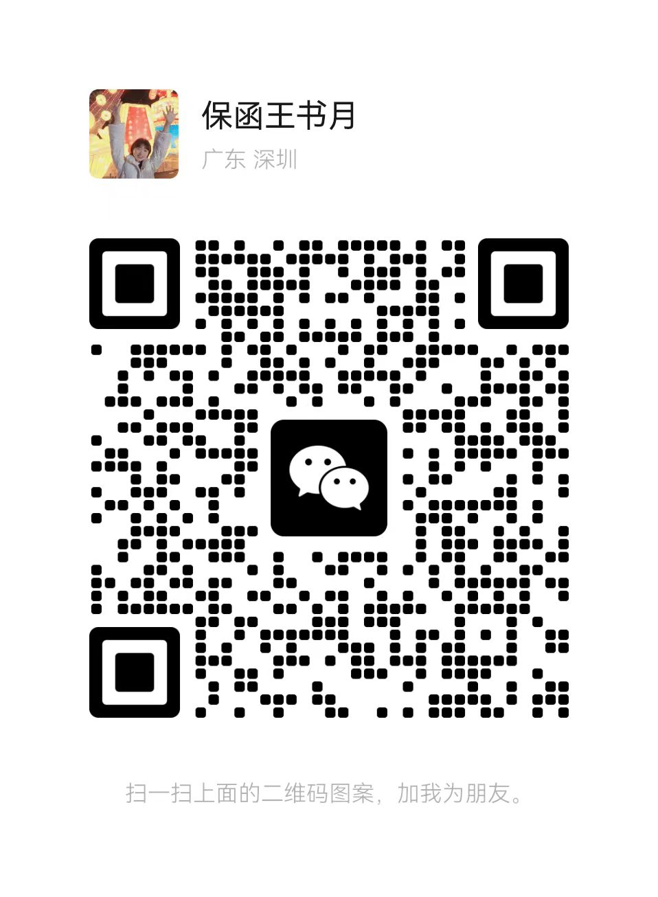
签发日期 年 月 日

